TRƯỜNG THCS PHẠM ĐÌNH HỔ CỘNG HÒA XÃ HỘI CHỦ NGHĨA VIỆT NAM
TỔ: VĂN THỂ MỸ Độc lập – Tự do – Hạnh phúc

GIÁO ÁN ONLINE ( TUẦN 1 - 2 )
MÔN ÂM NHẠC LỚP 6
(Năm học 2021-2022)

Chủ đề 1: VUI BƯỚC ĐẾN TRƯỜNG (4 tiết)
TUẦN 1_Tiết 1: Học Hát: MÙA KHAI TRƯỜNG
Nhạc Cụ: TẬP GÕ THEO ÂM HÌNH TIẾT TẤU
MỤC TIÊU BÀI HỌC
1. Kiến thức:
- Hát đúng cao độ, trường độ, sắc thái và thuộc lời bài hát Mùa khai trường.
- Biết sử dụng nhạc cụ tiết tấu gõ cho bài Mùa khai trường.
2. Năng lực:
- Thể hiện âm nhạc: - Biết thể hiện bài hát bằng các hình thức hát nối tiếp, hoà giọng. Thể hiện các mẫu âm đúng cao độ, trường độ, đúng kĩ thuật. Biết điều chỉnh cường độ để thể hiện sắc thái
- Cảm thụ và hiểu biết: - Cảm nhận được giai điệu, nội dung, sắc thái của bài hát Mùa khai trường
- Ứng dụng và sáng tạo âm nhạc: - Biết tự sáng tạo thêm các ý tưởng để thể hiện bài hát Mùa khai trường; vẽ tranh về thầy cô và mái trường.
3. Phẩm chất: - Qua giai điệu lời ca của bài hát Mùa khai trường, HS thêm yêu trường lớp, bạn bè, có những ước mơ đẹp, kỉ niệm đẹp của tuổi học trò.
THIẾT BỊ DẠY HỌC VÀ HỌC LIỆU
- Máy chiếu, tranh ảnh
- Chuẩn bị một số băng đĩa nhạc để giới thiệu về tác phẩm âm nhạc
- Nhạc cụ gõ: thanh phách, song loan.
- Phiếu đánh giá

C. TIẾN TRÌNH DẠY HỌC
Hoạt động 1: Xác định vấn đề /nhiệm vụ học tập
Hoạt động của giáo viên | Nội dung | Hoạt động của học sinh
Chuyển giao nhiệm vụ học tập  - HS quan sát bức tranh và trả lời câu hỏi.  - Qua bức tranh cho ta biết điều gì?  -HS nghe bài hát Mùa khai trường trả lời những câu hỏi sau.-  -Bài hát có tinh chất, thể hiện cảm xúc ?  -Bài hát viết ở nhịp gì?  -Bài hát được chia làm mấy đoạn?  Đánh giá kết quả  -Học sinh nhận xét, đánh giá đồng đẳng.  - Giáo viên nhận xét, đánh giá giới thiệu vào bài mới. | 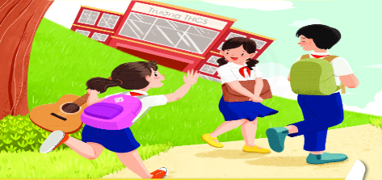  -Cảnh HS nô nức tới truòng  -Hồn nhiên, trong sáng thể hiện cảm xúc dạt dào, niềm vui của tuổi học sinh nô nức đến trường.  - Bài hát được viết ở nhịp 2/4.  - Bài hát được chia làm 2 đoạn. | Thực hiện nhiệm vụ học tập  - GV khuyến khích học sinh hợp tác tích cực với nhau khi thực khi thực hiện nhiệm vụ học tập  Báo cáo kết quả hoạt động  - HS trả lời các câu hỏi.  - Theo dõi đánh giá và chuẩn bị tâm thế vào bài mới.
Tuổi thơ của các em thật đẹp, bởi mỗi ngày đến trường là một ngày vui. Ở trường các em không chỉ được học các kiến thức mà các em còn được vui chơi ca hát líu lo bên thầy cô bè bạn. Vậy niềm vui của các bạn học sinh đến trường là gì, hôm nay cô trò mình cùng đến với một bài hát của nhạc sĩ Phạm Việt Phương – Mùa khai truòng
Hoạt động2: hình thành kiến thức mới (20’)
Hoạt động của giáo viên | Nội dung | Hoạt động của học sinh
Chuyển giao nhiệm vụ học tập  - Treo bảng phụ đàn và hát mẫu bài hát.(Nghe hát mẫu theo băng đĩa nhạc).  - GV chia lớp làm 3 nhóm yêu cầu:  - Nhóm 1: Nêu hiểu biết của em về nhạc sĩ.  - Nhóm 2: Kể tên những sáng tác của nhạc sĩ mà em biết.  - Nhóm 3: Bài hát được chia làm mấy câu?  Đánh giá kết quả  - Học sinh nhận xét, đánh giá đồng đẳng.  - Giáo viên nhận xét, đánh giá giới thiệu vào bài mới. | Giới thiệu tác giả, tác phẩm  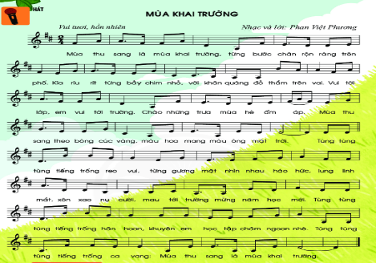  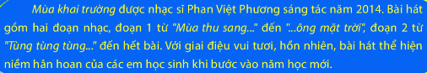  + Gồm ... câu: ( 2 đoạn)  - Câu 1: ………….  - Câu 2: ………….  - Câu 3: ………… | Thực hiện nhiệm vụ học tập  - Cảm nhận giai điệu và lời ca của bài hát  - Tìm hiểu nội dung liên quan đến tác giả, tác phẩm.  Báo cáo kết quả:  - Hs trả lời  - HS thực hiện  - Theo dõi vận động theo tiến trình bài dạy.
Chuyển giao nhiệm vụ học tập  - Yêu cầu và hướng dẫn HS luyện thanh.  - GV lần lượt dạy từng đoạn, từng câu theo lối móc xích  Em có nhận xét gì về giai điệu và lời ca của bài hát?  Em hãy nêu nội dung bài hát?  Đánh giá kết quả  - Học sinh nhận xét, đánh giá đồng đẳng.  - Giáo viên nhận xét, đánh giá, dẫn dắt sang phần luyện tập. | 2. Học hát  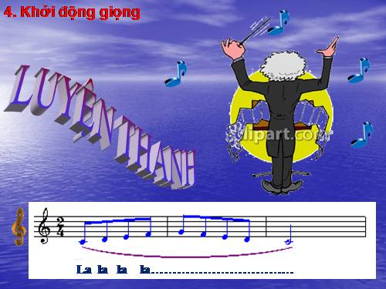  - Giai điệu: Vui tươi, hồn nhiên, tinh tế  - Lời ca: Trong sáng , giàu hình ảnh  + Nội dung:  - Bài hát vẽ lên một bức tranh sinh động về lứ tuổi học trò nô nức tới truòng. | Thực hiện nhiệm vụ học tập  - Luyện thanh theo yêu cầu và hướng dẫn của GV  - Học theo sự hướng dân của GV  Báo cáo kết quả:  - Hs trả lời  - Nhận xét đánh giá phần trình bày của các dãy bàn.  - Theo dõi, tiếp thu kiến thức
Hoạt động3: luyện tập (13’)
Hoạt động của giáo viên | Nội dung | Hoạt động của học sinh
Chuyển giao nhiệm vụ học tập  - GV chia các nhóm GV yêu cầu: nhóm nào hát đúng lời ca, giai điệu và có động tác biểu diễn phù hợp sẽ được nhận thưởng.  - GV gọi nhóm trình bày.  Đánh giá kết quả  - Học sinh nhận xét, đánh giá đồng đẳng.  - Giáo viên nhận xét, đánh giá giới thiệu vào bài mới.  - Thu phiếu chấm điểm | 3. Luyện tập  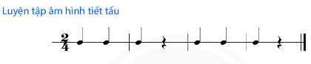  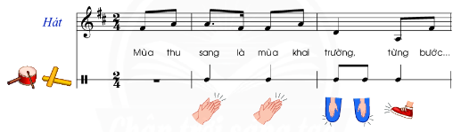  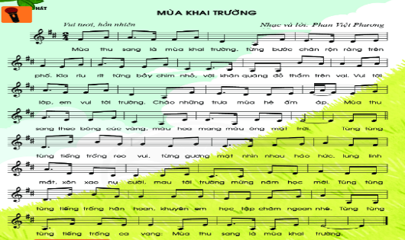 | Thực hiện nhiệm vụ học tập  Làm theo yêu cầu và hướng dẫn của GV  Báo cáo kết quả:  - Các nhóm trình bày.  - Học sinh nhận xét, đánh giá đồng đẳng.
Hoạt động 4: Vận dụng kết hợp nhạc cụ
Hoạt động của giáo viên | Nội dung | Hoạt động của học sinh
Chuyển giao nhiệm vụ học tập  - GV yêu cầu các nhóm trình bày lại  -Tìm những câu nhạc để thể hiện tiết tấu gõ?  - Hướng dẫn học sinh tự gõ tiết tấu theo kiểu hòa âm, vận động cơ thể theo nhạc.  Đánh giá kết quả  - Học sinh nhận xét, đánh giá đồng đẳng.  - Yêu cầu HS về nhà tìm hiểu thêm về cách gõ hòa âm, vận động cơ thể. | 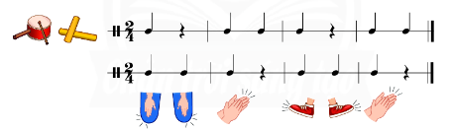  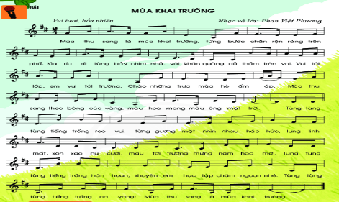 | Thực hiện nhiệm vụ học tập  - Thực hiện nhiệm vụ  HS làm theo hướng dẫn của giáo viên.  Báo cáo kết quả:  - Các nhóm trình bày.  -Nghe giáo viên giao nhiệm vụ.

TUẦN 2_Tiết 2: ĐỌC NHẠC: BÀI ĐỌC NHẠC SỐ 1
NHẠC CỤ: TẬP GÕ THEO ÂM HÌNH TIẾT TẤU (Tiếp)
I.MỤC TIÊU BÀI HỌC
1. Kiến thức:
- Đọc đúng tên nốt, cao độ, trường độ Bài đọc nhạc số 1.
- HS vận dụng những kiến thức, năng lực, phẩm chất để thể hiện các nội dung và yêu cầu của bài học.
2.Năng lực:
- Thể hiện âm nhạc: Biết đọc bài đọc nhạc số 1 kết hợp gõ đệm theo phách và đánh nhịp 24
- Cảm thụ và hiểu biết: Thể hiện đúng tính chất, sắc thái; gõ đệm phù hợp với nhịp điệu của bài đọc nhạc.
- Ứng dụng và sáng tạo âm nhạc: Biết tự sáng tạo một số động tác vận động cơ thể cho Bài
đọc nhạc số 1.
Biết tự viết lời mới dựa trên âm hình tiết tấu; vẽ tranh minh họa cho chủ đề Tuổi học trò
3. Phẩm chất: HS có ý thức, trách nhiệm, hỗ trợ nhau tham gia các hoạt động nhóm trong giờ học.
II. THIẾT BỊ DẠY HỌC VÀ HỌC LIỆU
- Giáo viên: SGV, đàn phím điện tử, phương tiện nghe – nhìn và các tư liệu/ file âm thanh phục vụ cho tiết dạy.
- Học sinh: SGK Âm nhạc 6, nhạc cụ gõ, tìm hiểu trước các thông tin liên quan đến bài học và trả lời các câu hỏi GV đã giao từ tiết học trước.
III.TIẾN TRÌNH DẠY HỌC
Hoạt động 1: Xác định vấn đề/ nhiệm vụ học tập
Hoạt động của giáo viên | Nội dung | Hoạt động của học sinh
Chuyển giao nhiệm vụ học tập  - Kiểm tra kiến thức cũ qua hoạt động nhóm.  Đánh giá kết quả  - Yêu cầu học sinh nhận xét đồng đẳng.  - GV chốt, giới thiệu bài mới  - Hướng dẫn học sinh đọc gam C- dur | Kiểm tra bài cũ  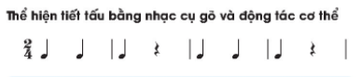  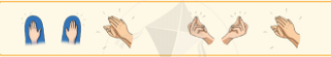  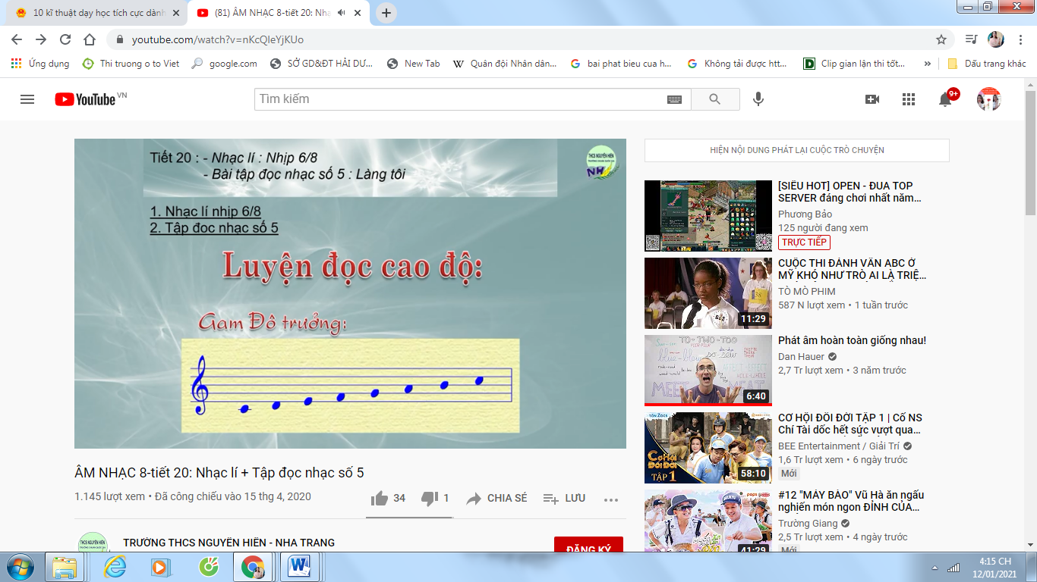 | Thực hiện nhiệm vụ học tập  - Nhận và thực hiện nhiệm vụ  Hs trình bày.  Báo cáo kết quả:  - Các nhóm trình bày.  - HS thực hiện
Hoạt động 2: Hình thành kiến thức mới
Hoạt động của Giáo viên | Nội dung | Hoạt động của Học sinh
Chuyển giao nhiệm vụ học tập  Gv giới thiệu:  - Đàn giai điệu bài TĐN  - Yêu cầu HS làm việc theo nhóm :- Tìm hiểu bài TĐN: Cao độ, trường độ.  - Viết hình tiết tấu chung của bài và thực hiện gõ tiết tấu.  - Hướng dẫn và yêu cầu học sinh chia câu.  GV chia lớp theo nhóm giao nhiệm vụ cho mỗi nhóm một câu, tự khám phá hoàn thiện cao độ, trường độ.  Đánh giá kết quả  - Yêu cầu học sinh nhận xét đồng đẳng.  - GV chốt, hướng dẫn tập luyện từng câu nhạc. | 1. Tập đọc nhạc số 1:  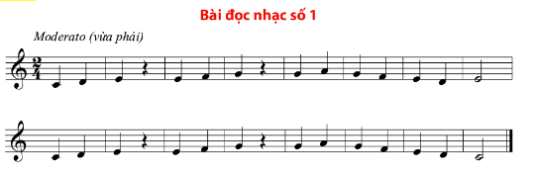  - Cao độ: C,D,E,F,G,A....  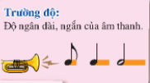  Câu 1.........  Câu 2......... | Thực hiện nhiệm vụ học tập  - Lắng nghe và cảm nhận.  - Cảm nhận giai điệu, cao độ, lời ca của bài.  Hs trả lời câu hỏi  - Nhận nhiệm vụ thực hiện  Báo cáo kết quả:  Gõ tiết tấu theo hướng dẫn của GV.  - Chia câu  - Nhận xét và chia sẻ kiến thức học tập  HS làm theo hướng dẫn
Hoạt động 3: Luyện tập kết hợp nhạc cụ
Hoạt động của Giáo viên | Nội dung | Hoạt động của Học sinh
Chuyển giao nhiệm vụ học tập  Luyện đọc bài đọc nhạc số 1 kết hợp đánh nhịp 2/4, gõ đệm nhạc cụ và vận động cơ thể theo hướng dẫn của GV  Đánh giá kết quả  - HS phân tích, nhận xét, đánh giá đồng đẳng.  - GV bổ sung phần nhận xét, đánh giá, kết quả thực hiện nhiệm vụ học tập của học sinh. Chính xác hóa các kiến thức đã hình thành cho học sinh. | Luyện tập: TĐN số 1  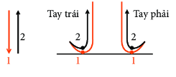 | Thực hiện nhiệm vụ học tập  - Làm theo yêu cầu và hướng dẫn của Giáo viên  Báo cáo kết quả:  - Gọi từng bàn, tổ đọc nhạc đồng thời gõ nhịp.  - Chia đôi lớp, nửa đọc nhạc nửa ghép lời sau đó đổi lại.  - Nhận nhiệm vụ hoạt động tích cực
Hoạt động 4: Vận dụng
Hoạt động của giáo viên | Nội dung | Hoạt động của học sinh
Chuyển giao nhiệm vụ học tập  - Yêu cầu hs đọc nhạc kết hợp đánh nhịp, vận động cơ thể, gõ đệm giai điệu.  - Yêu cầu học sinh tự viết lời cho bài đọc nhạc.  Đánh giá kết quả  - HS phân tích, nhận xét, đánh giá đồng đẳng.  - GV bổ sung phần nhận xét, đánh giá.  - Yêu cầu HS về nhà tìm hiểu thêm về cách gõ hòa âm, vận động cơ thể. Nghiên cứu bài học sau. | + Vận dụng : TĐN số 1 | Thực hiện nhiệm vụ học tập  - Học sinh hợp tác tích cực với nhau khi thực khi thực hiện nhiệm vụ học tập  Báo cáo kết quả:  - Hs trình bày kết quả  - Theo dõi nhận xét, đánh giá  HS nhận nhiệm vụ.

Quận 6, ngày 04 tháng 09 năm 2021
TỔ TRƯỞNG GIÁO VIÊN

Đỗ Trường Hải

